公職人員利益衝突迴避法第14條第2項
公職人員及關係人身分關係揭露表範本
【A.事前揭露】：本表由公職人員或關係人填寫
（公職人員或其關係人與公職人員服務之機關團體或受其監督之機關團體為補助或交易行為前，應主動於申請或投標文件內據實表明其身分關係）
表1：
參與交易或補助案件名稱： | 案號： （無案號者免填）
本案補助或交易對象係公職人員或其關係人：
□公職人員（勾選此項者，無需填寫表2）
姓名： 服務機關團體： 職稱：
□公職人員之關係人（勾選此項者，請繼續填寫表2）
表2：
公職人員：
姓名： 服務機關團體： 職稱：
關係人 關係人（屬自然人者）：姓名
關係人（屬營利事業、非營利之法人或非法人團體）：
名稱 統一編號 代表人或管理人姓名
 | 關係人與公職人員間係第3條第1項各款之關係
□第1款 | 公職人員之配偶或共同生活之家屬
□第2款 | 公職人員之二親等以內親屬 |  | 稱謂：
□第3款 | 公職人員或其配偶信託財產之受託人 |  | 受託人名稱：
□第4款  （請填寫abc欄位） | a.請勾選關係人係屬下列何者：  □營利事業  □非營利法人  □非法人團體 | b.請勾選係以下何者擔任職務：  □公職人員本人  □公職人員之配偶或共同生活之家屬。姓名：  □公職人員二親等以內親屬。  親屬稱謂： (填寫親屬稱謂例如：兒媳、女婿、兄嫂、弟媳、連襟、妯娌)  姓名： |  | c.請勾選擔任職務名稱：  □負責人  □董事  □獨立董事  □監察人  □經理人  □相類似職務：
□第5款 | 經公職人員進用之機要人員 | 機要人員之服務機關： 職稱：
□第6款 | 各級民意代表之助理 | 助理之服務機關： 職稱：

填表人簽名或蓋章：
（填表人屬營利事業、非營利之法人或非法人團體者，請一併由該「事業法人團體」及「負責人」蓋章）
備註：
填表日期： 年 月 日
此致機關：

＊何時填表？若申請人為本會公職人員之配偶、共同生活之家屬、二親等以內親屬，則須填寫此表。若不是，則無需填寫此表。本會公職人員職務如下
本會公務人員利益衝突迴避法所稱「公職人員｣職務列表
一、主要對象
職務
主任委員 | 主計室主任
常務副主任委員 | 政風室主任
政務副主任委員 | 客家文化發展中心主任
主任秘書 | 客家文化發展中心秘書室主任
秘書室主任 | 客家文化發展中心主計室主任
所謂二親等親屬如下圖
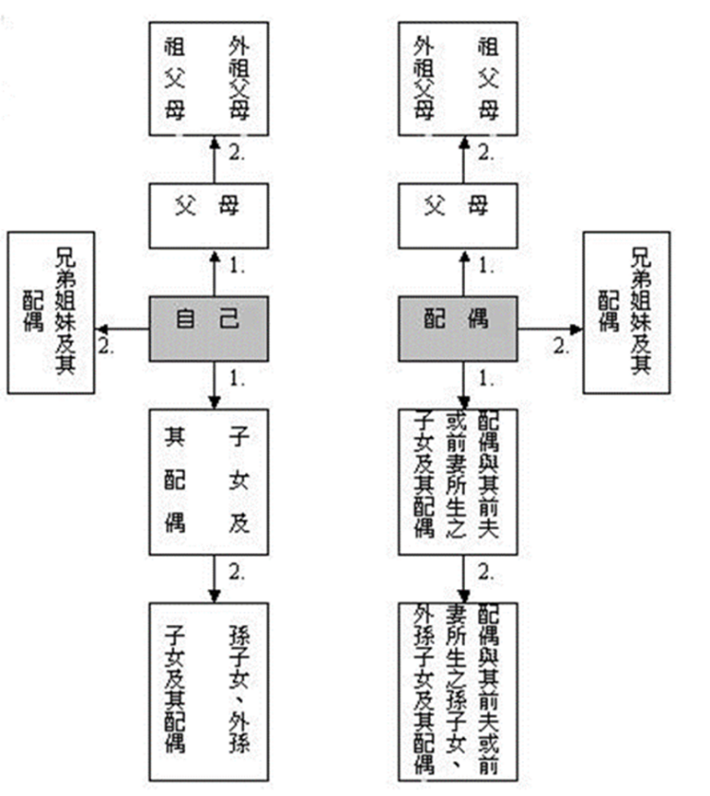
※填表說明：：
1.請先填寫表1，選擇補助或交易對象係公職人員或關係人。
2.補助或交易對象係公職人員者，無須填表2；補助或交易對象為公職人員之關係人者，則須填寫表2。
3.表2請填寫公職人員及關係人之基本資料，並選擇填寫關係人與公職人員間屬第3條第1項各款之關係。
4.有其他記載事項請填於備註。
5.請填寫參與交易或補助案件名稱，填表人即公職人員或關係人請於簽名欄位簽名或蓋章，並填寫填表日期。

※相關法條：
公職人員利益衝突迴避法
第2條
本法所稱公職人員，其範圍如下：
一、總統、副總統。
二、各級政府機關（構）、公營事業總、分支機構之首長、副首長、幕僚長、副幕僚長與該等職務之人。
三、政務人員。
四、各級公立學校、軍警院校、矯正學校校長、副校長；其設有附屬機構者，該機構之首長、副首長。
五、各級民意機關之民意代表。
六、代表政府或公股出任其出資、捐助之私法人之董事、監察人與該等職務之人。
七、公法人之董事、監察人、首長、執行長與該等職務之人。
八、政府捐助之財團法人之董事長、執行長、秘書長與該等職務之人。
九、法官、檢察官、戰時軍法官、行政執行官、司法事務官及檢察事務官。
十、各級軍事機關（構）及部隊上校編階以上之主官、副主官。
十一、其他各級政府機關（構）、公營事業機構、各級公立學校、軍警院校、矯正學校及附屬機構辦理工務、建築管理、城鄉計畫、政風、會計、審計、採購業務之主管人員。
十二、其他職務性質特殊，經行政院會同主管府、院核定適用本法之人員。
依法代理執行前項公職人員職務之人員，於執行該職務期間亦屬本法之公職人員。

第3條
本法所定公職人員之關係人，其範圍如下：
一、公職人員之配偶或共同生活之家屬。
二、公職人員之二親等以內親屬。
三、公職人員或其配偶信託財產之受託人。但依法辦理強制信託時，不在此限。
四、公職人員、第一款與第二款所列人員擔任負責人、董事、獨立董事、監察人、經理人或相類似職務之營利事業、非營利之法人及非法人團體。但屬政府或公股指派、遴聘代表或由政府聘任者，不包括之。
五、經公職人員進用之機要人員。
六、各級民意代表之助理。
前項第六款所稱之助理指各級民意代表之公費助理、其加入助理工會之助理及其他受其指揮監督之助理。

第14條
公職人員或其關係人，不得與公職人員服務或受其監督之機關團體為補助、買賣、租賃、承攬或其他具有對價之交易行為。但有下列情形之一者，不在此限：
一、依政府採購法以公告程序或同法第一百零五條辦理之採購。
二、依法令規定經由公平競爭方式，以公告程序辦理之採購、標售、標租或招標設定用益物權。
三、基於法定身分依法令規定申請之補助；或對公職人員之關係人依法令規定以公開公平方式辦理之補助，或禁止其補助反不利於公共利益且經補助法令主管機關核定同意之補助。
四、交易標的為公職人員服務或受其監督之機關團體所提供，並以公定價格交易。
五、公營事業機構執行國家建設、公共政策或為公益用途申請承租、承購、委託經營、改良利用國有非公用不動產。
六、一定金額以下之補助及交易。
公職人員或其關係人與公職人員服務之機關團體或受其監督之機關團體為前項但書第一款至第三款補助或交易行為前，應主動於申請或投標文件內據實表明其身分關係；於補助或交易行為成立後，該機關團體應連同其身分關係主動公開之。但屬前項但書第三款基於法定身分依法令規定申請之補助者，不在此限。
前項公開應利用電信網路或其他方式供公眾線上查詢。
第一項但書第六款之一定金額，由行政院會同監察院定之。

第18條
違反第十四條第一項規定者，依下列規定處罰：
一、交易或補助金額未達新臺幣十萬元者，處新臺幣一萬元以上五萬元以下罰鍰。
二、交易或補助金額新臺幣十萬元以上未達一百萬元者，處新臺幣六萬元以上五十萬元以下罰鍰。
三、交易或補助金額新臺幣一百萬元以上未達一千萬元者，處新臺幣六十萬元以上五百萬元以下罰鍰。
四、交易或補助金額新臺幣一千萬元以上者，處新臺幣六百萬元以上該交易金額以下罰鍰。
前項交易金額依契約所明定或可得確定之價格定之。但結算後之金額高於該價格者，依結算金額。
違反第十四條第二項規定者，處新臺幣五萬元以上五十萬元以下罰鍰，並得按次處罰。

